Le système nerveux.

I\ Généralités.

C’est un véhicule de l’information sensorielle et motrice vers les effecteurs. Il traite l’information du système nerveux central.

A\ Le système nerveux central.

Il est protégé par le squelette. Il comprend :
- L’encéphale situé au niveau du crâne qui est prolongé par
- La moelle épinière qui est protégée par le canal rachidien formé par la succession des arcs neuraux des vertèbres.

Le cerveau est composé de ventricules et la moelle épinière est parcourue par le canal de l’épendyme. Ce système nerveux central est formé de cellules nerveuses (neurones) qui, par les dendrites amènent l’information au corps cellulaire et par les axones qui exportent les informations depuis le corps cellulaire.

Les corps cellulaires ont une couleur grise et sont regroupés pour former la substance grise.
Les axones sont recouverts par une gaine de myéline, blanche (sauf chez les cyclostomes). Les axones sont regroupés pour former la substance blanche.
Les cellules gliales vont former la neuroglée.
Les cellules de l’épendyme vont tapisser les cavités internes mais surtout le canal de l’épendyme. Elles constituent une barrière perméable qui permet les échanges entre le liquide céphalo-rachidien et les tissus du cerveau.

B\ Le système nerveux périphérique.

Il est subdivisé en fonction de l’origine des nerfs. On a :
- Les nerfs crâniens dont le nombre est compris entre 10 et 12 selon le groupe de vertébrés.
- Les nerfs rachidiens qui partent de la moelle épinière entre les vertèbres.

C\ Les méninges.

Ce sont des structures de protection qui entourent le système nerveux central. On en trouve une seule chez les poissons, deux chez les amphibiens et trois chez les amniotes.
La plus externe est la dure mère (plaquée contre les os) ; au milieu, on a l’arachnoïde qui est une structure lâche en toile d’araignée ; la plus interne est la pie mère (molle).

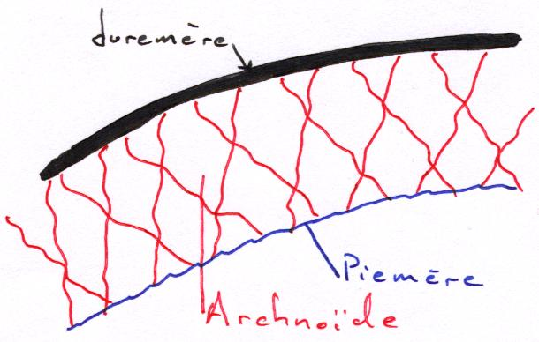

II\ Le système nerveux central.

A\ Origine et formation.

Le tube nerveux se dilate au niveau du crâne pour former une vésicule cérébrale. Elle subit trois constrictions et donne trois chambres successives qui vont correspondre aux trois capsules sensorielles :
- 1 : le proencéphale.
- 2 : le mésencéphale.
- 3 : le rhombencéphale.

Les vésicules 1 et 3 vont subir une nouvelle constriction et donner ainsi 5 vésicules :
- télencéphale
- diencéphale
- mésencéphale
- métencéphale
- myélencéphale.

Primitivement, on a une dilation du canal central pour former les ventricules.

B\ Anatomie comparée du télencéphale.

1\ Généralités.

La prolifération des parois latérales donne deux lobes latéraux (les hémisphères cérébraux). La partie centrale (le télencéphale primaire) donne les hémisphères cérébraux (télencéphale secondaire). Cette étape est la dernière évolution de l’encéphale des cyclostomes.
On a ensuite prolifération des hémisphères vers l’avant (pour les poissons et les urodèles) puis vers l’arrière (pour les anoures et les amniotes).

Le télencéphale secondaire devient dominant et donne deux ventricules qui vont communiquer avec l’extérieur par deux orifices : les trous de Monro. Cette partie avant des ventricules pousse vers la capsule olfactive avec laquelle elle entre en relation : les structures initiales olfactives donnent ainsi les lobes olfactifs.
Les ventricules vont croître vers le haut en se recourbant à l’intérieur et en se rejoignant sur la ligne médiane : on a maintenant une structure inversée du cerveau.

La paroi supérieure de l’hémisphère est formée par le pallium qui contient la substance grise. On distingue :
- L’archipallium. Il est le plus près de la ligne médiane.
- Le paléopallium. Il est le plus latéral.
Le plancher est formé par les corps striés. Au cours de l’évolution se rajoutera le néopallium entre les deux précédentes parties du pallium.

2\ Les sélaciens.

Ils ne présentent pas de séparation entre les ventricules : cavité unique.
Le paléopallium est un relais olfactif qui envoie l’information vers le diencéphale (vers le thalamus dorsal). Il reçoit l’information visuelle venant des lobes visuels optiques du diencéphale. Les messages moteurs sont pris en charge par le thalamus ventral.

3\ Les amphibiens.

Il y a séparation des deux ventricules par la région septale.
L’information olfactive va vers le paléopallium puis vers l’archipallium et au corps strié.
Les informations visuelles vont au corps strié par le thalamus dorsal.
Le télencéphale récupère toutes les informations sensorielles.
Les informations motrices partent par le thalamus ventral.

4\ Les crocodiliens.

Les hémisphères cérébraux augmentent et les bulbes olfactifs s’allongent.
L’encéphale est marqué par un développement de l’archipallium et par le paléopallium latéralement : ils deviennent recouvrant. Les corps striés se retrouvent à l’intérieur où ils s’hyper-développent.
Le télencéphale est marqué par une inversion de la substance grise qui passe à la périphérie.
Il apparaît au niveau du pallium une structure nouvelle : le néopallium. Il s’intercale entre l’archipallium et le paléopallium. On a ainsi une augmentation du développement périphérique du pallium (corps striés à l’intérieur).
Les influx sensoriels visuels sont acheminés au paléopallium et sont transmis à l’archipallium puis aux corps striés qui reçoivent les autres informations sensorielles par le thalamus dorsal.

5\ Les oiseaux.

Les corps striés prennent leur maximum d’importance et de développement. La structure du pallium est peu développée. Les hémisphères cérébraux sont hyper-développés (ne concernent que les corps striés).

6\ Les mammifères.

Les hémisphères cérébraux présentent leur développement le plus important. Cette croissance résulte de l’hyper-développement du néopallium qui entraîne le rejet de l’archipallium au centre, entre les deux hémisphères. Ces phénomènes entraînent la formation de l’hippocampe.
Le paléopallium est rejeté latéralement et ventralement.
Le néopallium se développe et recouvre vers l’arrière le mésencéphale et le diencéphale.
Toutes les informations sensorielles sont transmises au néopallium qui devient le centre de coordination sensorielle. Il prend aussi le contrôle des informations motrices. C’est maintenant une structure essentielle.

α\ Les mammifères inférieurs.

La paroi du télencéphale reste lisse : on parle de mammifères lissencéphales. Ce groupe comprend les rongeurs, les marsupiaux, les monotrèmes et les insectivores.

β\ Les mammifères supérieurs.

Ils sont caractérisés par une nouvelle augmentation de la surface du néopallium (ou néocortex). L’accroissement est réalisé par un plissement de la surface qui donne des circonvolutions profondes : c’est la paroi externe circonvolutionnée des mammifères gyrencéphales.

Au niveau du néocortex, il y a différenciation d’aires bien définies (sensorielles, d’association, motrices) (cf. cours de physiologie animale SVI 04).

C\ Anatomie comparée du diencéphale.

Le diencéphale se situe à l’arrière du télencéphale.
Il est occupé par une cavité : le troisième ventricule.

Sa paroi dorsale est mince, dépourvue de cellules nerveuses. Une couche s’associe à la pie mère et forme une paroi perméable : la toile choroïdienne. C’est une zone richement vascularisée qui assure les échanges entre le sang et le liquide céphalo-rachidien.
Les parois latérales forment le thalamus qui émet un bourgeon dorsal : l’épithalamus qui est très développé chez les vertébrés inférieurs. Il vient même au contact d’un orifice de la paroi crânienne en donnant le troisième œil ou œil pinéal qui est un organe photosensible et thermosensible. On retrouve cet organe particulier chez un rhynchocéphale, Hattéria, qui est un gros lézard des îles des côtes d’Australie.
L’épithalamus comprend l’épiphyse qui a subsisté malgré la régression de l’œil pinéal. Elle a gardé une sensibilité aux variations de lumière et de température. Elle sécrète la mélatonine pour les cycles saisonniers (reproduction …).
La paroi ventrale développe une glande, l’hypophyse, qui a un rôle endocrinien essentiel. Cette glande est fixée par un pédoncule. Elle est logée dans une cavité de l’os et reliée par l’infontébulum.
Ce diencéphale voit ventralement, pendant son développement embryonnaire, deux expansions se dirigeant vers les capsules optiques qui donneront les nerfs optiques et la rétine. Avant leur entrée dans le diencéphale, on a la mise en place d’un chiasma optique (croisement des fibres optiques).

D\ Anatomie comparée du mésencéphale.

Chez les anamniotes, la cavité intérieure est dilatée et donne un ventricule.
Chez les amniotes, cette cavité donne un canal étroit : l’aqueduc de Sylvius.
Le mésencéphale est occupé dorsalement par les lobes optiques où arrivent les deux nerfs optiques : c’est un centre de relais dont le développement est en relation avec le développement de la vision.
Chez les anamniotes, on obtient les tubercules bijumeaux.
Chez les amniotes, on aura les tubercules quadrijumeaux. Les deux tubercules antérieurs servent de relais optique et les deux postérieurs servent de relais otique et auditif.

E\ Anatomie comparée du métencéphale (le cervelet).

La prolifération des parois latérales et surtout dorsales donne une excroissance qui est un centre de coordination motrice réflexe. Elle assure le maintien de la posture. Son développement est fonction de la locomotion.

L’archicérébellum donne les parties latérales et le paléocérébellum donne la parie médiane (le vermis) et chez les mammifères, il produit en bourgeonnant une nouvelle partie de deux extensions latérales : les hémisphères cérébelleux ou néocérébellum.
Les stimuli sensoriels sont canalisés par le néocortex puis transmis au cervelet qui acquiert la fonction de centre de la mobilité volontaire.

F\ Anatomie comparée du myélencéphale (bulbe rachidien).

Le myélencéphale renferme le quatrième ventricule.
Sa paroi dorsale est une toile choroïdienne. Le plancher et les parois latérales forment le centre de voies réflexes (réflexes primaires). Ce centre contrôle : le rythme cardiaque, les mouvements respiratoires, la déglutition, la toux, les sécrétions salivaires, …

G\ Anatomie comparée de la moelle épinière.

La moelle épinière est dans l’arc neural des vertèbres.
Primitivement elle va jusqu’à l’extrémité de la queue. Avec la régression de la queue et de la musculature latérale, elle se raccourcie et n’atteint plus la dernière vertèbre.
Elle est, comme l’encéphale, entourée par les méninges.
Chez les lamproies, elle est sous la forme d’une lame.
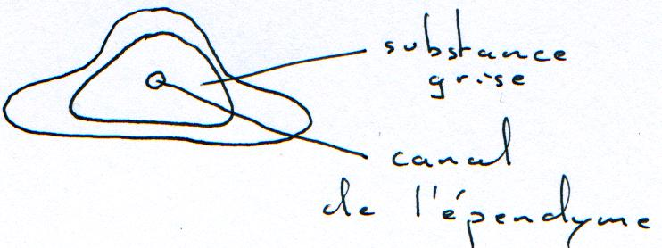

Chez les gnathostomes, la moelle devient circulaire. La substance grise est toujours interne. Les cornes latérales dorsales renferment les corps cellulaires des neurones sensoriels et les cornes latérales ventrales renferment les corps cellulaires des motoneurones.
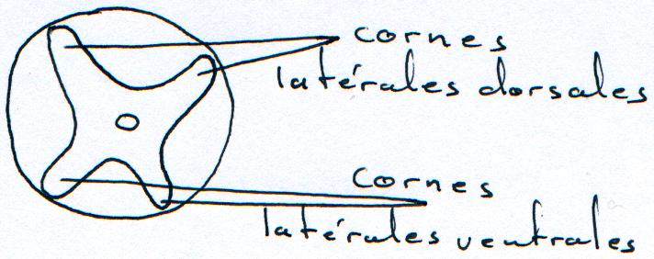

Cette moelle épinière a deux fonctions essentielles : véhiculer les informations vers cerveau ou depuis le cerveau et servir de centre d’arcs réflexes.

III\ Le système nerveux périphérique.

A\ Les nerfs crâniens.

Ces nerfs témoignent de la segmentation primitive du cerveau.
On trouve dix paires de nerfs crâniens chez les anamniotes et douze chez les amniotes.

- Les nerfs sensoriels :
  - 1 : nerf olfactif
  - 2 :nerf optique
  - 8 : nerf auditif
- Les nerfs moteurs :
  - 3 : le nerf oculaire commun, il innerve quatre muscles moteurs des yeux.
  - 4 : le nerf pathétique, il innerve les muscles obliques supérieurs des yeux.
  - 6 : le nerf oculaire externe, il innerve les muscles externes des yeux.
- Les nerfs mixtes (sensoriels et moteurs) :
  - 5 : le nerf trijumeau
  - 7 : le nerf facial, il innerve la peau de la tête, les glandes lacrymales et salivaires ainsi que la partie avant de la langue.
  - 9 : le nerf glosso-pharyngien, il innerve le reste de la langue et les muscles voisins des ex-fentes branchiales.
  - 10 : le nerf vague ou pneumogastrique, sa branche principale va aller innerver le cœur, le tube digestif et en particulier l’estomac.
  - 11 : le nerf spinal. Il est à dominance motrice et innerve les muscles du cou (jusqu’au sternum).
  - 12 : le nerf hypoglosse. C’est un nerf principalement moteur qui innerve la langue.

B\ Les nerfs rachidiens.

Ces nerfs sont issus de la moelle épinière et possèdent deux racines.
L’information sensorielle arrive aux corps cellulaires situés dans le ganglion spinal. Ils transmettent cette information aux autres neurones par les dendrites.
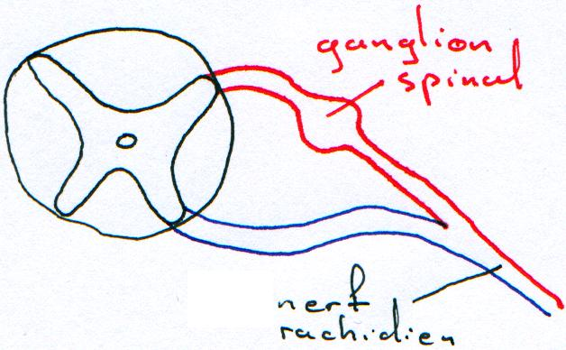

Le nombre de nerfs rachidiens est fonction du nombre de métamères. Il est très élevé chez les poissons ; on en trouve une dizaine chez les amphibiens et trente et une paires chez l’Homme.

